Hannes Barandun
Bahnhofstrasse 21
7260 Davos Dorf
Telefon: +41 79 413 04 33
E-Mail:barandun.h@bluewin.ch
www.gc-graubuenden.ch / gcgr

Marbella, 23.09.2026

Einladung

Liebe Freunde

Ich lade euch erneut herzlich zu einem Anlass ins Gasthaus Gupf, Gupf 21, 9038 Rehetobel, ein.

Das Team von Walter Klose wird uns sicher einmal mehr in jeder Beziehung auf höchstem Niveau verwöhnen.

Der Apéro in Gesellschaft von 30‘000 Flaschen europäischer Spitzenweine (80 Prozent Rotweine) und einer Flasche mit 480 Litern, wird auch in diesem Jahr im Weinkeller eingenommen.

Samstag, 14.11.2026: Gasthaus zum Gupf, 9038 Rehetobel

Besichtigung : 10.00 Uhr Just International AG, Dorf 62, 9428 Walzenhausen

Apéro : 12.00 Uhr im Restaurant Gupf, Gupf 21, 9038 Rehetobel

Gourmet-Lunch : 12.30 Uhr in der Gaststube des Restaurant Gupf

Kosten : Fr. 160.- (inkl. Führung, Apéro, Menu, Mineralwasser, Kaffee oder Tee)

Anmeldung : Bis spätestens Samstag, den 31. Oktober 2026

Dresscode : Smart Casual

Es freut mich sehr, dass wir einmal mehr im Gasthaus zum Gupf einkehren dürfen (17 Punkte Gault&Millau und
1 Stern Guide Michelin).

Im Begleitprogramm besuchen wir die Just International AG, die Marcel Jüstrich, einem Bekannten von mir gehört.

Herzliche Grüsse

Gourmet-Club Graubünden

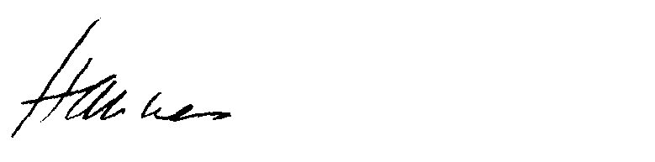

Hannes Barandun

Nächste Meetings:

28.11.2026 : Restaurant Le Murenberg, 4416 Bubendorf / Weinseminar mit Jan Frei, Siebe, 4410 Liestal

31.01.2027 : Schlosshotel Chastè, Sparsels, 7553 Tarasp / Besichtigung, Führung Schloss Tarasp,
Sparsels 145, 7553 Tarasp

20.02.2027 : Restaurant Extrablatt, 7270 Davos Platz / GV / Vortrag Ständeratspräsident Stefan Engler / Besuch Spiel HCD-Kloten.

Apéritif

Apéroplättli

Sauvignon Blanc 2024, Hansruedi Adank, Bündner Herrschaft

Menu

Amuse-Bouche

****

Tatar vom Thunfisch mit Gurke und Zuckerschote

****

Steinpilzsuppe mit Croutons

****

Melissensorbet

****

Rinderfilet Pfeffersauce, Gemüse und Kartoffelstock

****

Überraschungsdessert

****

Friandise & Kaffee und Tee

Gasthaus zum Gupf, 9038 Rehetobel

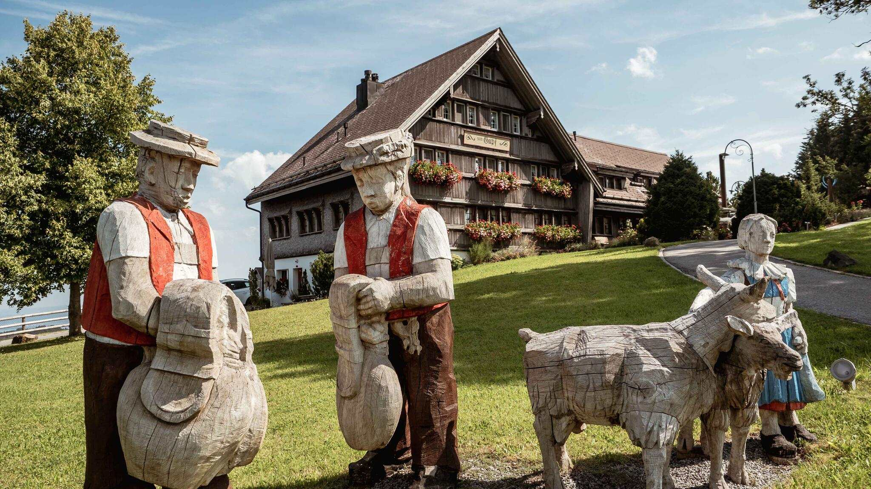

Gastgeber Walter und Manuela Klose

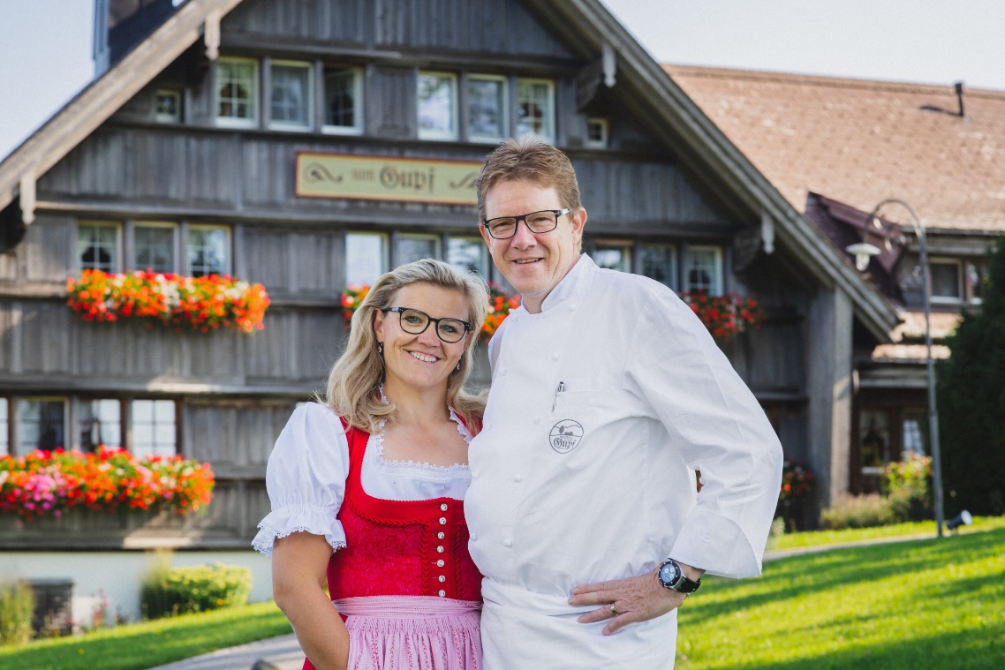

Just International AG, 9428 Walzenhausen

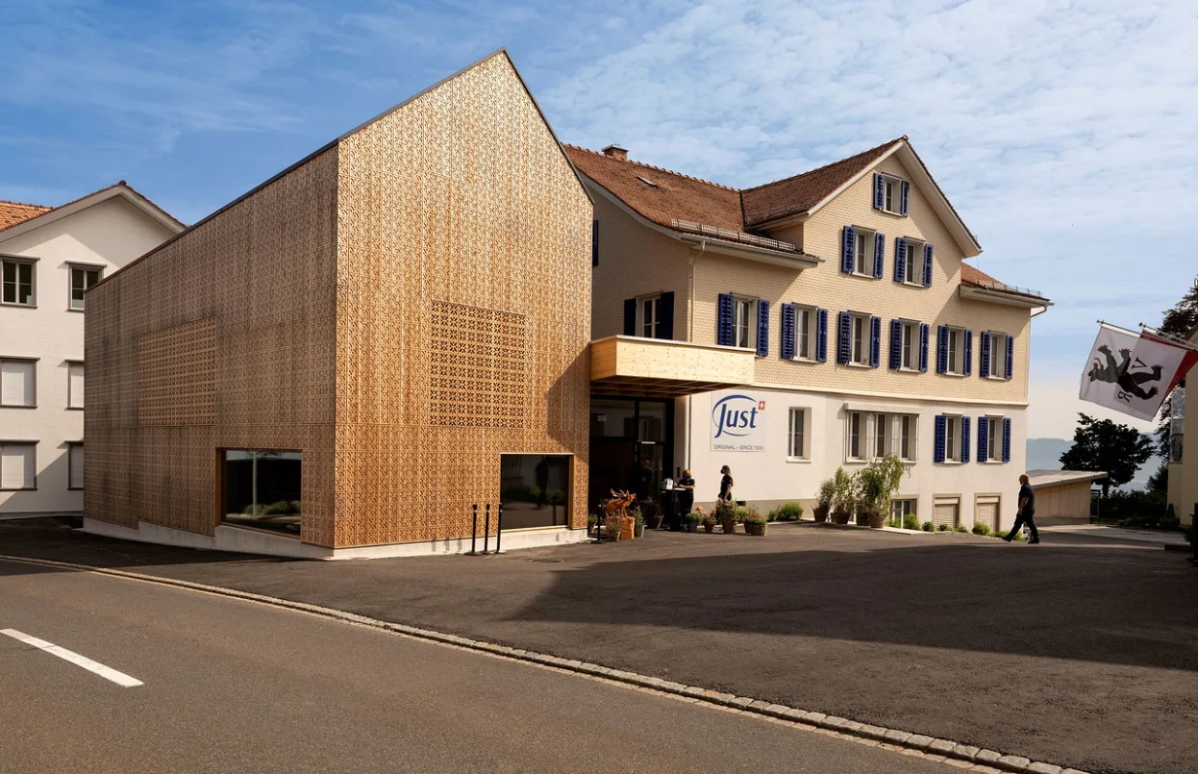

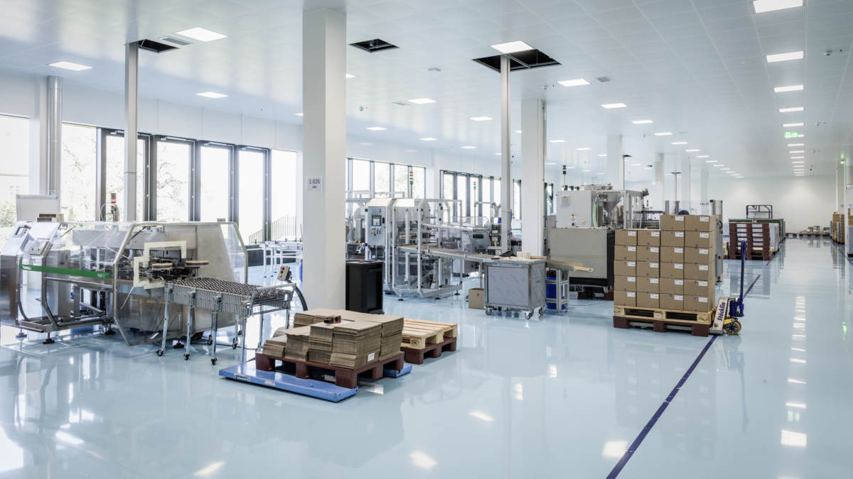

Anmeldung Gourmet-Lunch

Samstag, den 14.11.2026

Just International AG, 9428 Walzenhausen

Gasthaus zum Gupf, 9038 Rehetobel

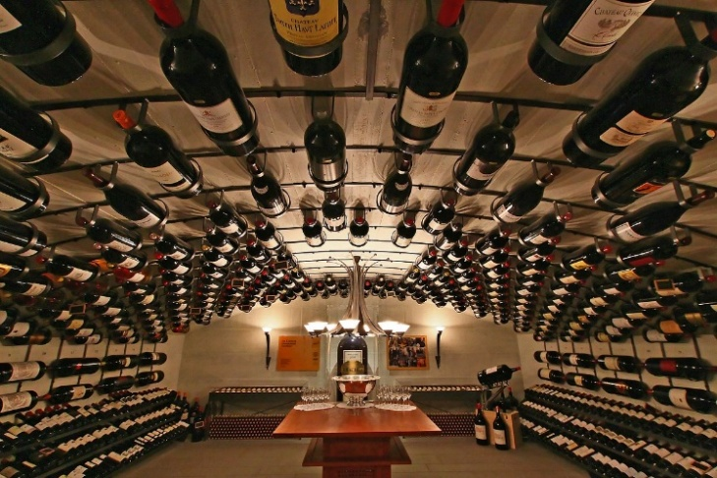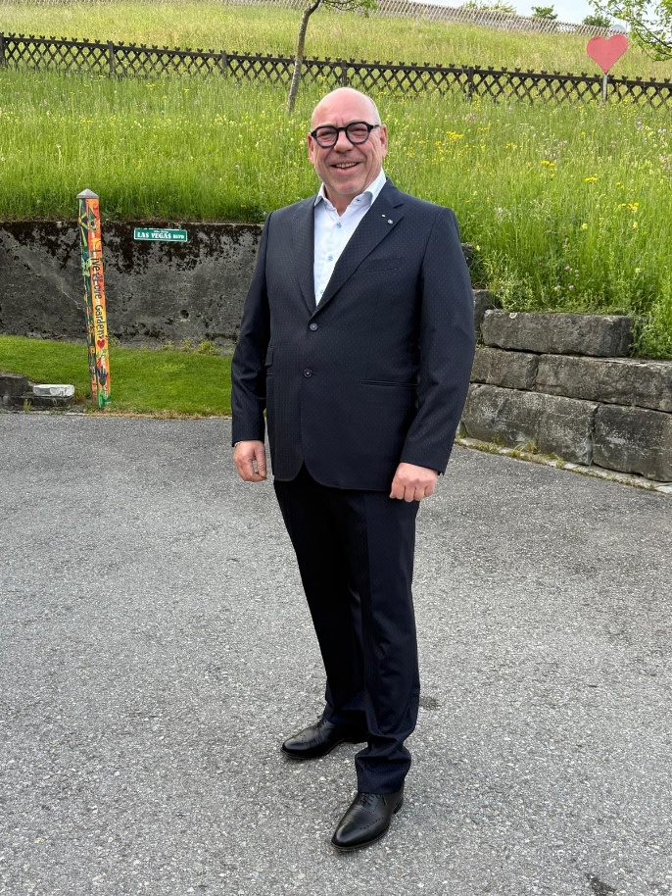

Weinkeller Gasthaus zum Gupf Besitzer Marcel (Cello) Jüstrich

Mitglieder:

Name / Vorname: …………………………………………………………………………………………………

Name / Vorname: …………………………………………………………………………………………………

Anmeldung:

Bis spätestens Samstag, 31. Oktober 2026 per E-Mail (barandun.h@bluewin.ch) oder Telefon.

